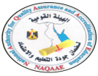
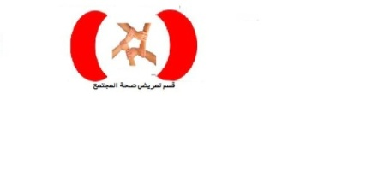
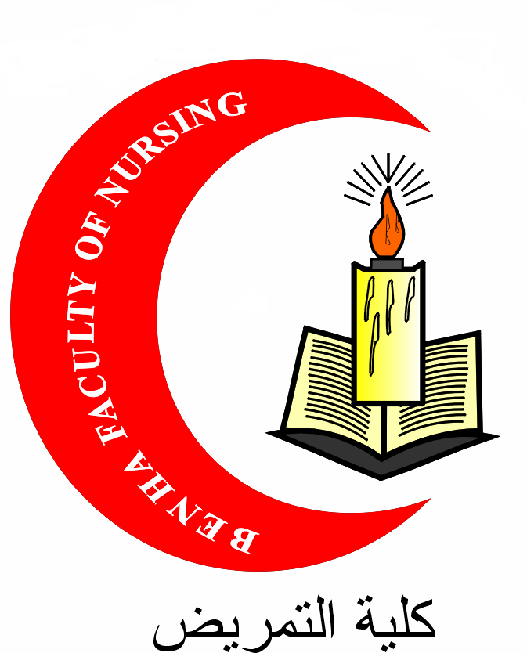


الخطة السنوية لقسم تمريض صحة المجتمع لخدمة المجتمع بكلية التمريض جامعة بنها 2017-2018

التكلفة | المكان | مسئول التنفيذ | الفئة المستهدفة | النشاط | الهدف | التاريخ
كلية التمريض | كلية الحقوق جامعة بنها | وكيل الكلية لشئون خدمة المجتمع وتنمية البيئة وأعضاء هيئة التدريس بقسم تمريض صحة المجتمع | الطلاب والعاملين بكلية الحقوق جامعة بنها | ندوة بعنوان نمط الحياة الصحى والوقاية من الأمراض المعدية | نشر الوعى الصحى للمجتمع المحيط | شهرأكتوبر2017
كلية التمريض | كلية التمريض | أعضاء هيئة التدريس بقسم تمريض صحة المجتمع | العاملين بمهنة التمريض على مستوى محافظة القليوبية | دورات تدريبية عن إدارة نظم الجودة | رفع الأداء التمريضى للعاملين بالمهنة على مستوى محافظة القليوبية | شهرأكتوبر2017
كلية التمريض | دار المسنين | أعضاء هيئة التدريس و معاونيهم بقسم تمريض صحة المجتمع | نزلاء دار المسنين | ندوة عن مرض الزهايمر | رفع مستوي الوعي الصحي لنزلاء دار المسنين | شهرنوفمبر2017
كلية التمريض | دار المسنين | أعضاء هيئة التدريس و معاونيهم بقسم تمريض صحة المجتمع | نزلاء دار المسنين | ندوة عن الآثار السلبية للتدخين | رفع مستوي الوعي الصحي لنزلاء دار المسنين | شهرديسمبر 2017
جامعة بنها | قري محافظة القليوبية | وكيل الكلية لشئون خدمة البيئة وتنمية المجتمع | قري محافظة القليوبية | قافلة متعددة الخدمات على مستوى جامعة بنها  ندوه تثقيفية عن الصحة الانجابية | تعزيز المشاركة المجتمعية من خلال المشاركة فى القوافل الطبية بمحافظة القليوبية | شهريناير2018
كلية التمريض | كلية التمريض | أعضاء هيئة التدريس و معاونيهم بقسم تمريض صحة المجتمع | طلاب مدرسة هدي شعراوي | ندوة عن الامراض المعدية | رفع مستوي الوعي الصحي لطلاب المدارس | شهرفبراير2018
كلية التمريض | كلية حاسبات ومعلومات جامعة بنها | قسم التمريض الباطني والجراحي  قسم تمريض صحة المجتمع | الطلاب والعاملين بكليات الحقوق – الهندسة – معهد خدمة اجتماعية | دورة تدريبية عن الاسعافات الاولية | التدريب علي الاسعافات الاولية | ابريل 2018
كلية التمريض | مستشفي الرمد ببنها | قسم تمريض صحة المجتمع | اتباع قواعد الامان والسلامة اثناء العمل والتحكم في العدوي | ندوة عن الصحة المهنية | زيادة الوعي الصحي للمرضي المترددين علي مستشفي الرمد ببنها | مايو 2018
كلية التمريض | المركز الطبي ببنها | قسم تمريض صحة المجتمع | السيدات المترددات علي المركز الطبي ببنها | ندوة بعنوان الصحة الانجابية | رفع مستوي الوعي الصحي للسيدات المترددات علي المركز الطبي ببنها | يونيه 2018

رئيس القسم
أ.م.د/ ابتسام محمد عبدالعال

